**Ejercicio 14:**

Una ayuda importante al momento de resolver problemas con algoritmos es asumir que su gran amigo son las matemáticas. Obtenga la hipotenusa de un triángulo rectángulo conociendo sus catetos

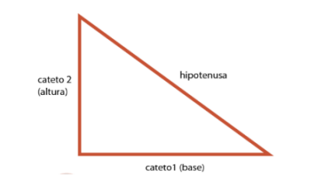

Análisis: En un triángulo rectángulo, la hipotenusa es el lado más largo y está opuesto al ángulo recto. Según el teorema de Pitágoras, en un triángulo rectángulo, la suma de los cuadrados de las longitudes de los dos catetos es igual al cuadrado de la longitud de la hipotenusa. Por lo tanto, podemos usar la fórmula c = √(a^2 + b^2) para calcular la longitud de la hipotenusa, donde a y b son las longitudes de los catetos.

Diseño:

1. Solicitar al usuario que ingrese la longitud de los dos catetos del triángulo rectángulo.
2. Calcular la longitud de la hipotenusa utilizando la fórmula de Pitágoras.
3. Mostrar la longitud de la hipotenusa en la consola.